Дистанционное обучение с 27.04 - 30.04
Группа « Елочка»
Окружающий мир - «Москва – столица нашей Родины»
https://videouroki.net/razrabotki/moskva-stolitsa-nashiei-rodiny.html
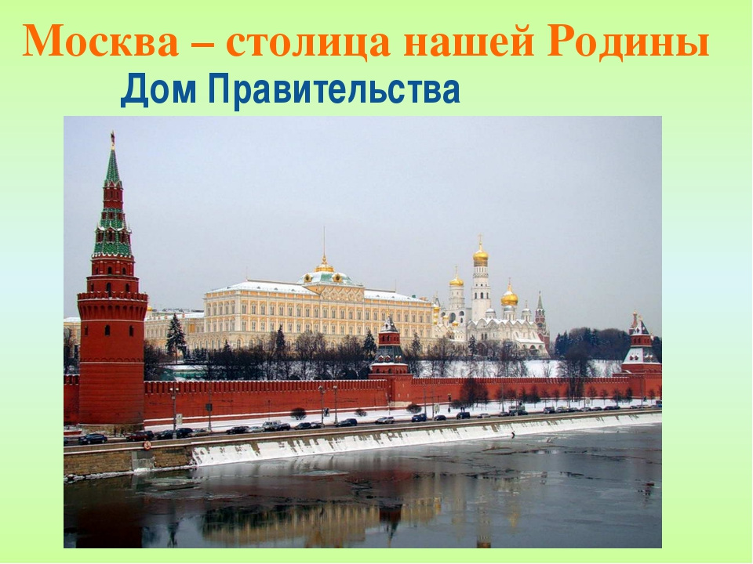
Побеседуйте с детьми о столице..
Развивайте умение поддерживать беседу.

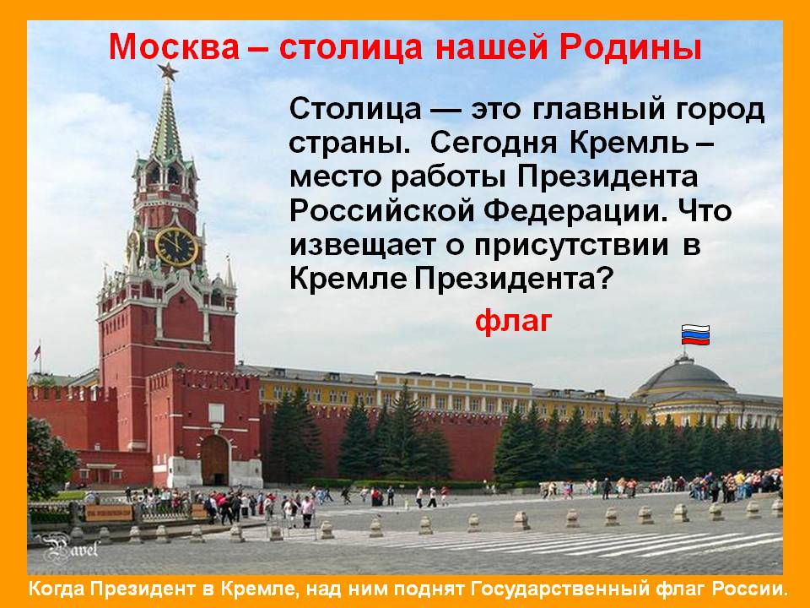

Развитие речи-

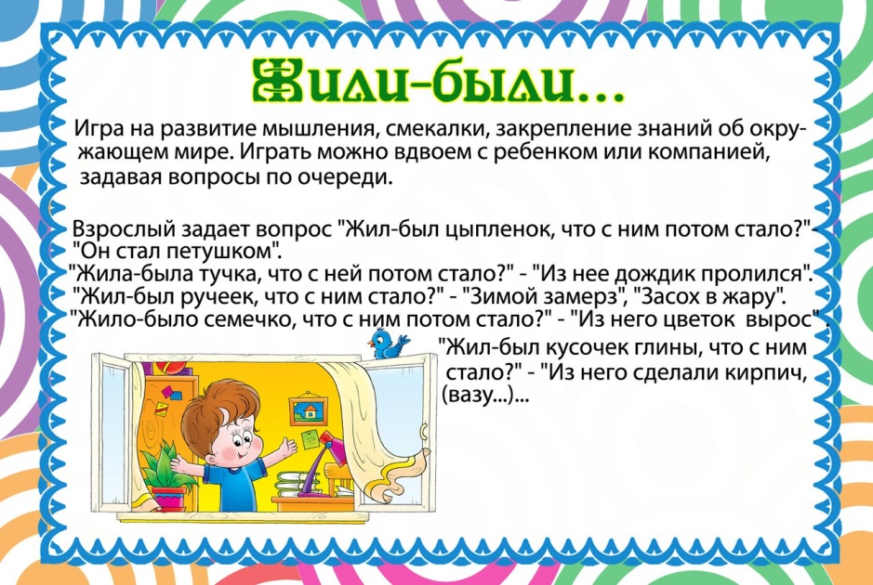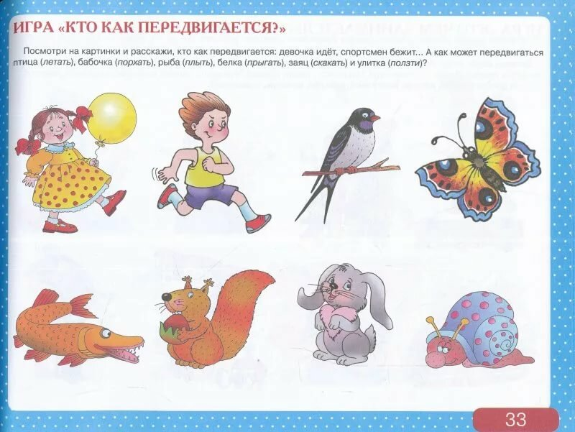

Художественная литература – «Чтение произведения С.Михалкова «Дядя Степа»

https://nsportal.ru/detskiy-sad/razvitie-rechi/2015/12/20/konspekt-zanyatiya-po-razvitiyu-rechi-v-sredney-gruppe-chtenie
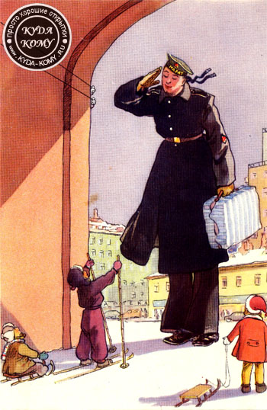
- Познакомить ребенка с новым произведением, учить характеризовать поступки героя.
- Продолжать учить отвечать на вопросы по содержанию произведения, активизировать словарь: называть слова с противоположным значением, обозначающим величину.
- Развивать внимание, мышление, память, познавательные интересы.
- Воспитывать уважение к взрослым, интерес к их профессиям.

Рассказать ребенку, что люди бывают высокого и низкого роста. Для детей все взрослые высокие.
Прочитать ребенку об этом стихи Сергея Михалкова «Дядя Степа».
(Выборочное чтение произведения: стр. – стр.)

- Спросить у ребенка понравился ему стихотворный рассказ?
- Кто написал его?
- Как звали героя рассказа?
- Спросить почему все любили Дядю Степу?
- Какие смелые поступки он совершил?
(перечислить о чем прочитала мама)
- Где в армии служил Дядя Степа?
(На флоте, на корабле)
-Почему именно на корабле служил Дядя Степа?
- Что можно сказать про него, каким он был?
(Добрым, смелым, храбрым)
В ходе беседы реб, вспоминая текст, формулируют ответ, мама помогает подобрать нужное слово, напоминает события и зачитывает отрывки.
Подводит ребенка к тому, что бы реб правильно оценивали поступки героя и характеризовали его.
- Кем стал дядя Степа? (Моряком)
- Давайте поиграем в морскую игру! (5-ти минутка)
Игра «Море волнуется раз…» (повторить 2-3 раза)
(фигура моряка; фигура рыбки; фигура зайчика)
- Как прозвали ребята дядю Степу? (Маяком)
- Ребята, МАЯК – это высокая башня на берегу моря и с нее прожектором освещается море, показывая путь кораблям.
(Показывает мама иллюстрации маяка)

- Отгадайте загадки:
***
Великан стоит в порту, освещая темноту,
И сигналит кораблям: «Заходите в гости к нам!»
(Маяк)
***
Паровоз без колес! Вот так чудо-паровоз!
Не с ума ли он сошел – прямо по морю пошел!
(Корабль)
(Показывает мама иллюстрацию моряка на фоне корабля и корабль)
- Давайте построим корабль и поплывем по морю, как дядя Степа.
(С помощью мамы реб из стульев выстраивают корабль и разворачивают сюжетно-ролевую игру.)
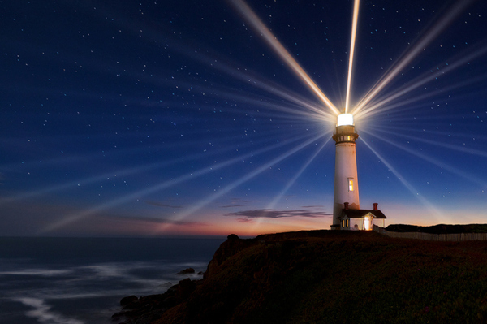
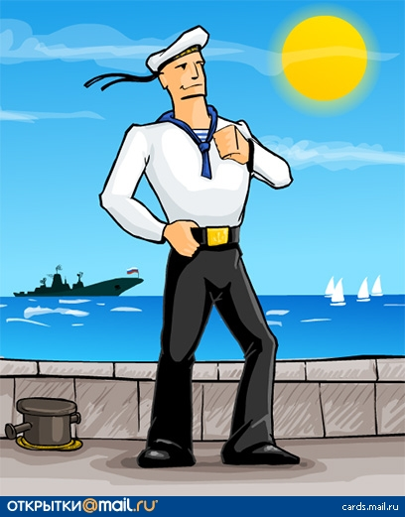
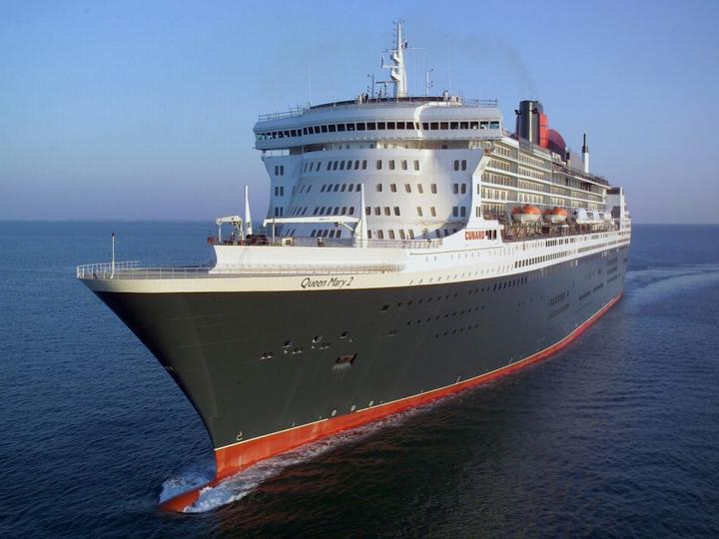

Математика -
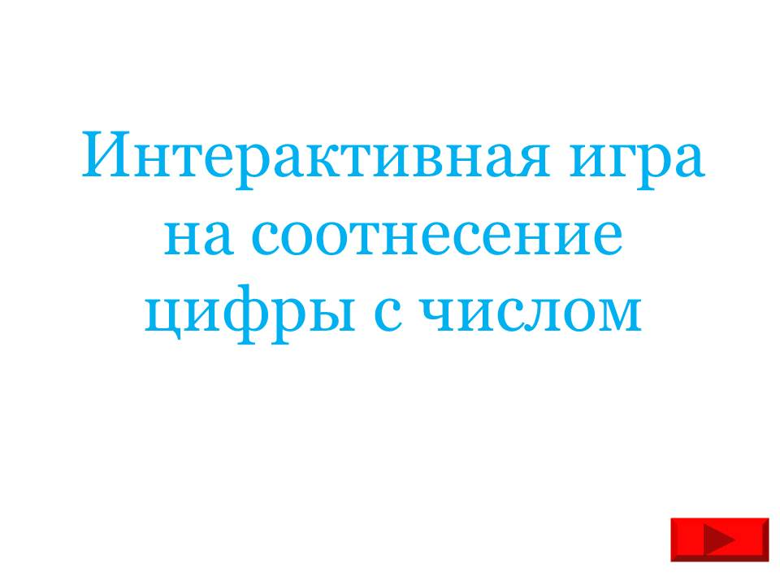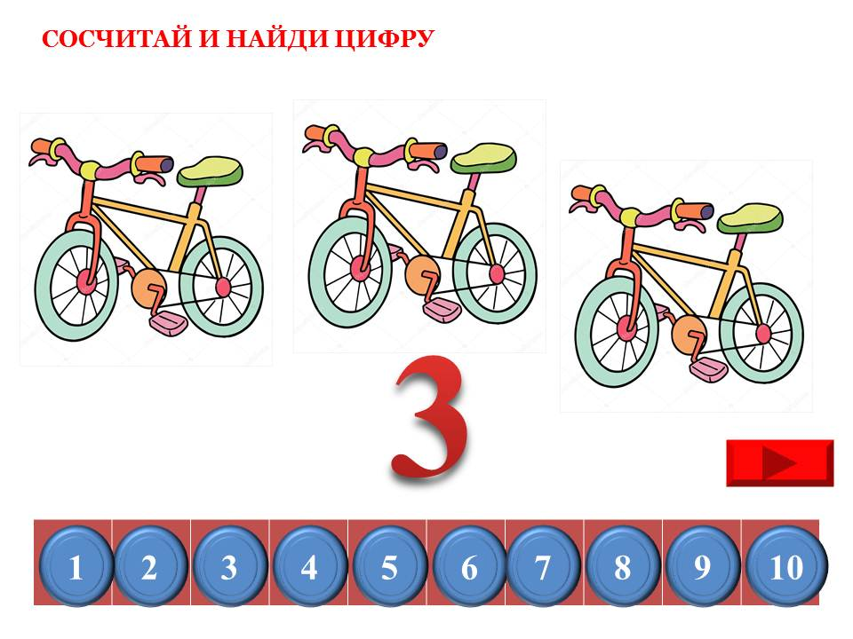
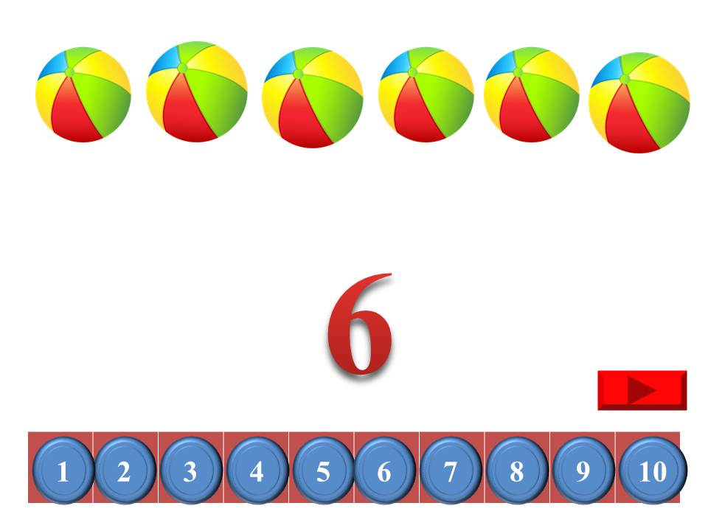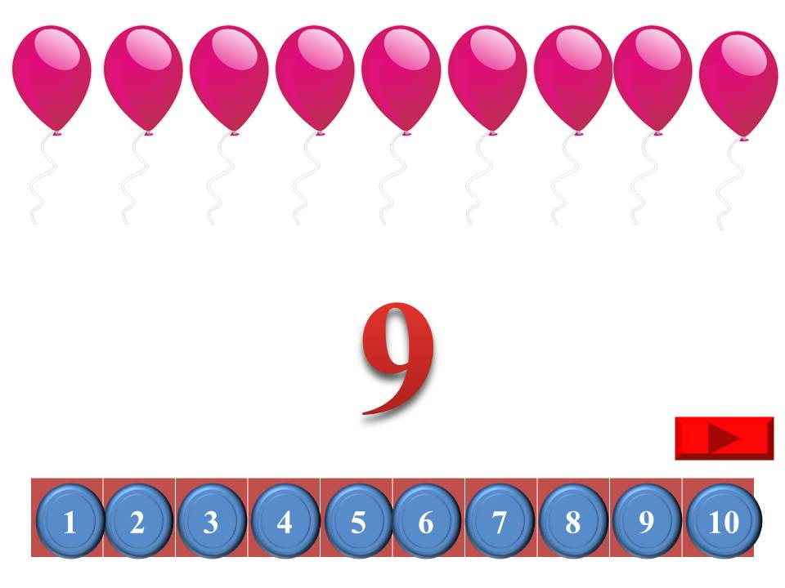
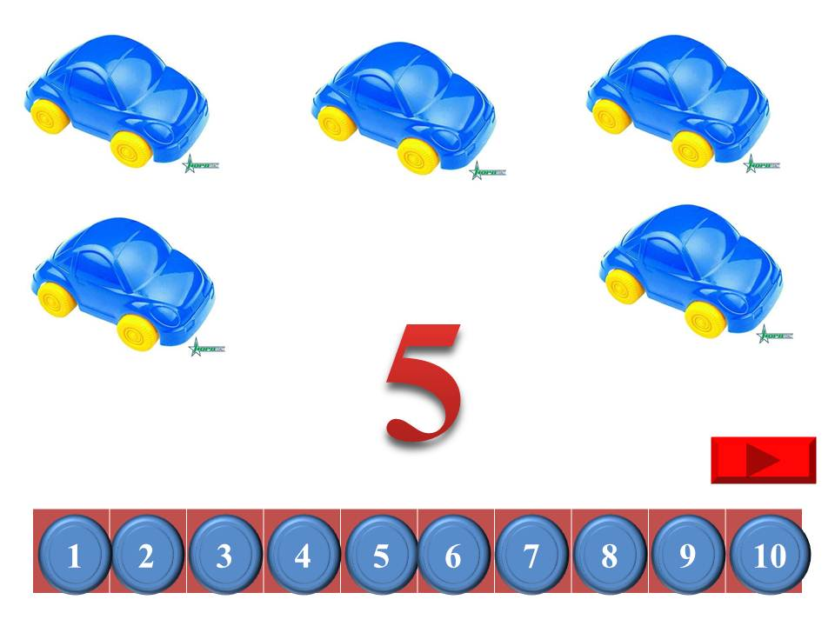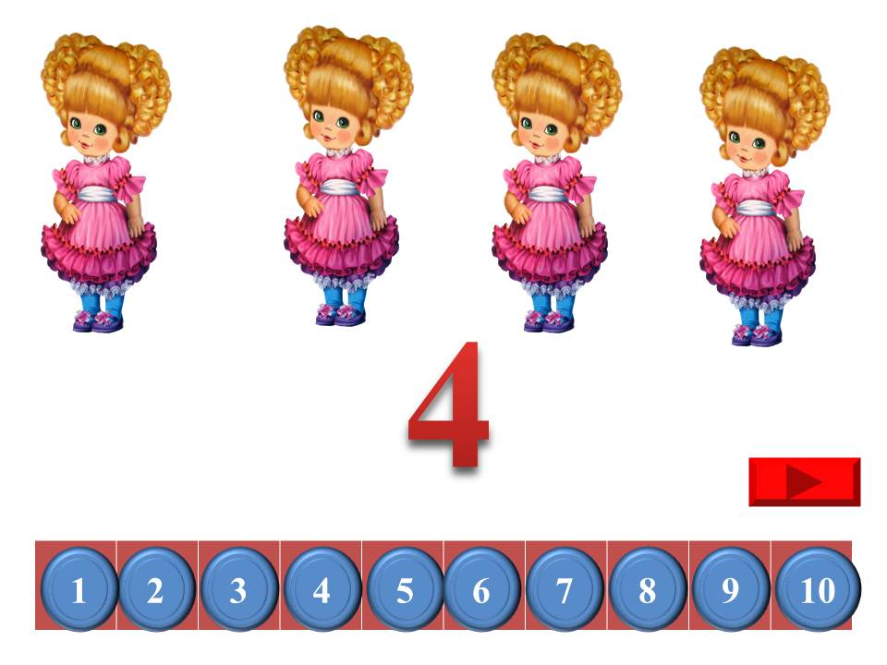
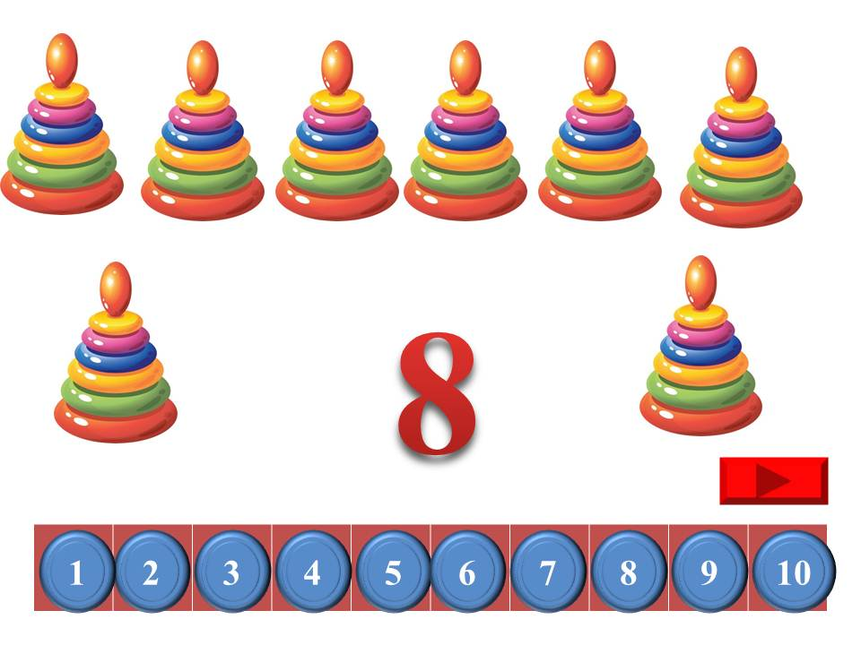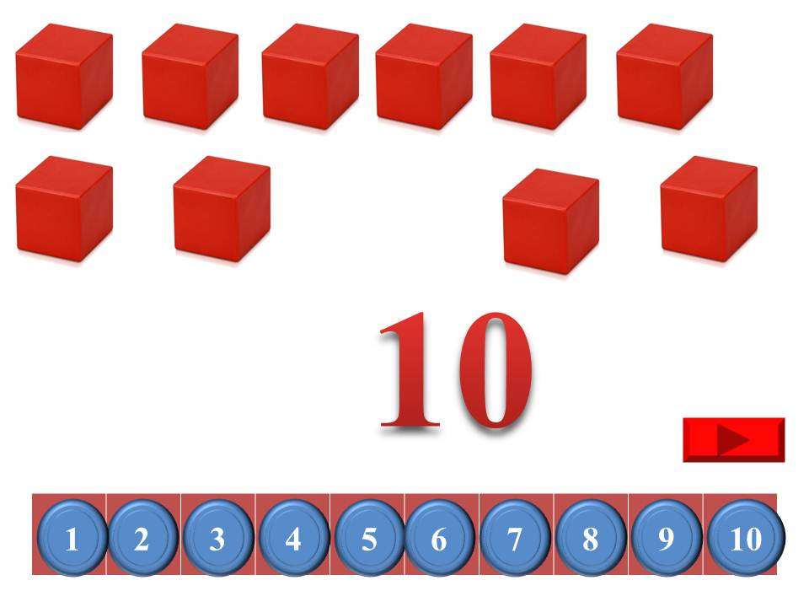
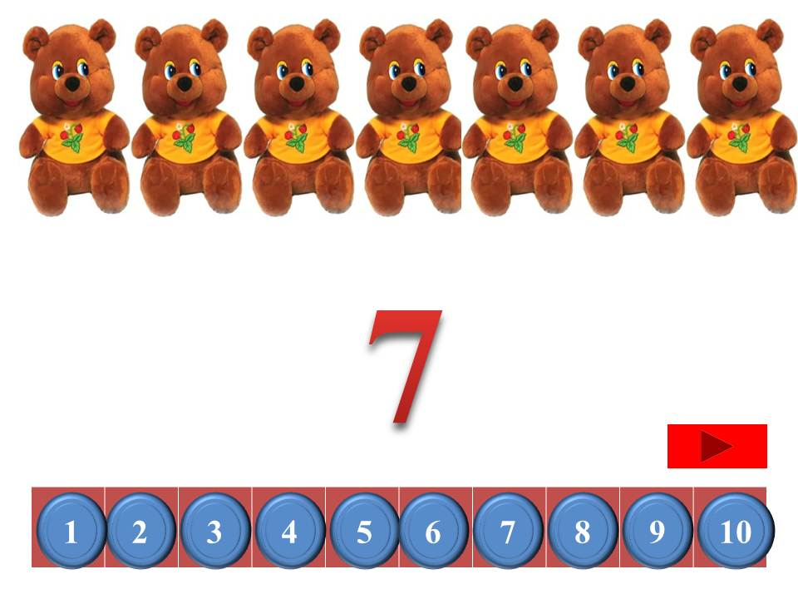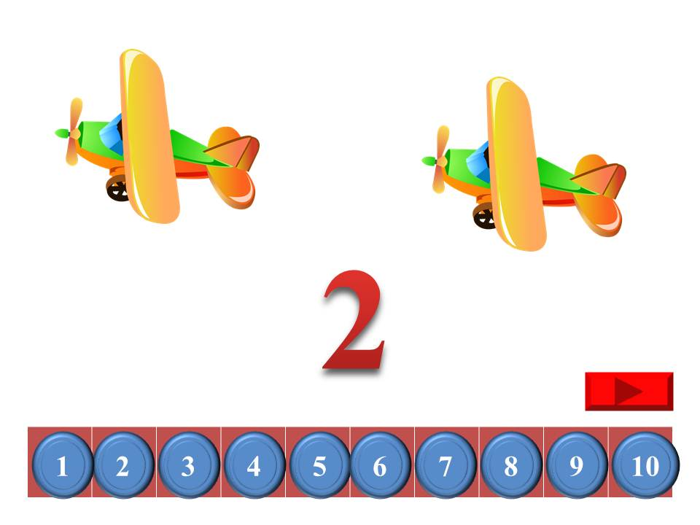
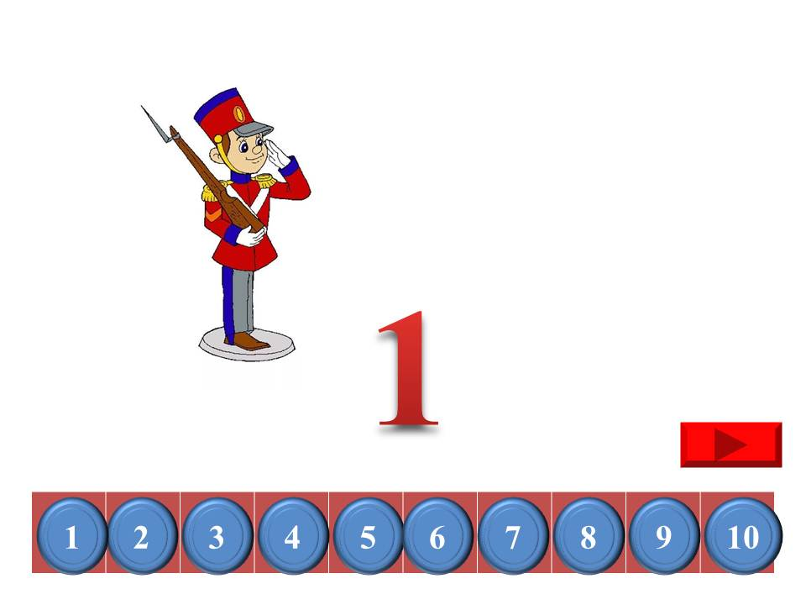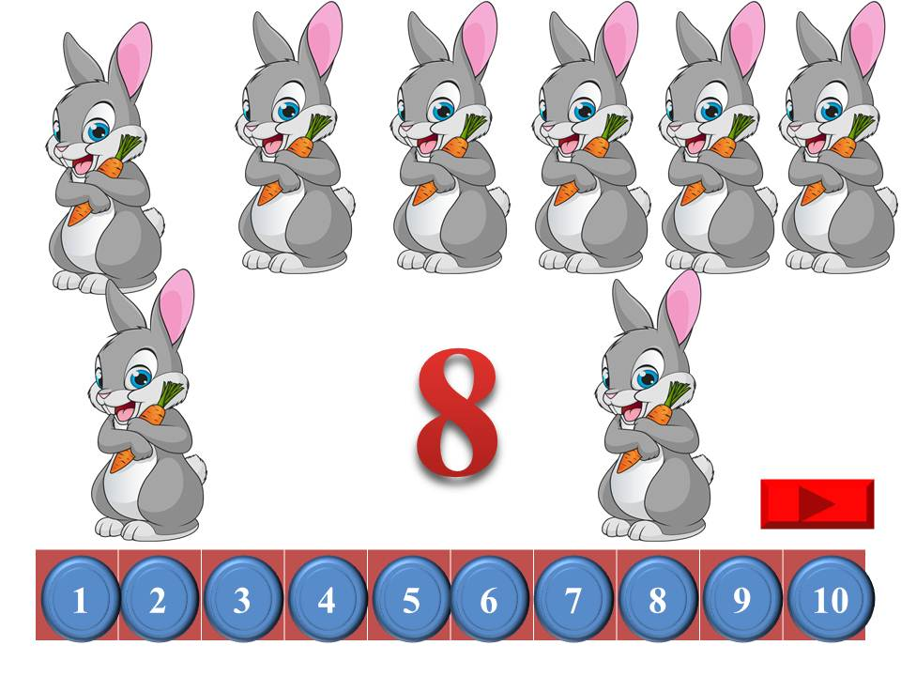

На учи.ру https://uchi.ru/teachers/groups/8927780/subjects/1/course_programs/0/lessons/1300

